TD MET EELS : introduction à l’EELS (1h30)
Coordinateur : Sonia BUFFIERE
sonia.buffiere@icmcb.cnrs.fr, ICMCB-CNRS, 87 Av. du Dr A. Schweitzer - 33600 PESSAC

Résumé : la technique EELS (Energy Electron Loss Spectroscopy) sera utilisée pour caractériser des pigments cyan CoAl₂O₄ pour encres électrophorétiques. Il sera étudié le degré d’oxydation du Co via l’acquisition de spectres EELS.

Rappel sur l’EELS.

Interaction électrons / matière.

Un faisceau électronique incident (200 kV ici) traverse l’échantillon mince, les électrons pénètrent dans le matériau, ils interagissent avec la matière par l’intermédiaire des forces de Coulomb, ce qui se traduit par un phénomène de diffusion d’électrons.

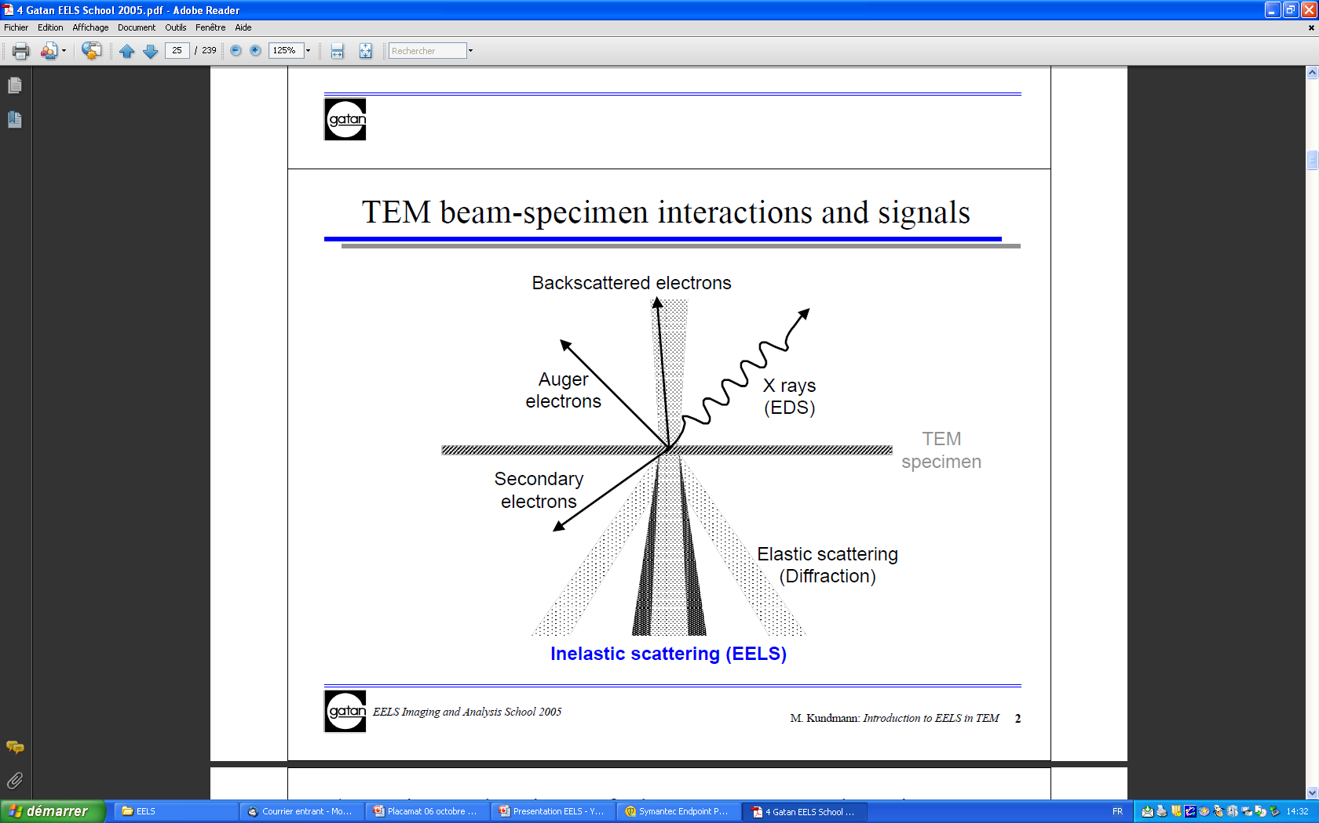

Il y a la diffusion élastique c'est-à-dire sans perte d’énergie (diffraction) qui provient essentiellement de l’interaction des électrons incidents avec les noyaux atomiques.

La diffusion inélastique résulte de l’interaction des électrons incidents avec les électrons atomiques. Les électrons incidents transmettent alors une partie de leur énergie aux électrons des atomes.

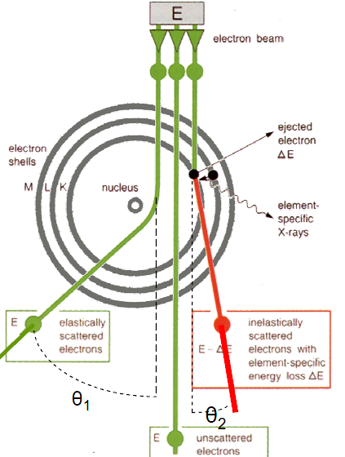

Cette perte d’énergie est caractéristique de l’atome et donc du matériau analysé.
La technique EELS consiste à disperser en énergie ce faisceau électronique transmis et à analyser les informations contenues dans le spectre obtenu.

L’EELS est une technique qui permet de détecter notamment des éléments légers et présents en faible teneur dans le matériau étudié.

Mise en œuvre.

La technique EELS est mise en œuvre dans un MET, ici un HRMET 2200FS JEOL.
Pour disperser en énergie les électrons, on utilise ici un filtre « Oméga » dans la colonne du MET.

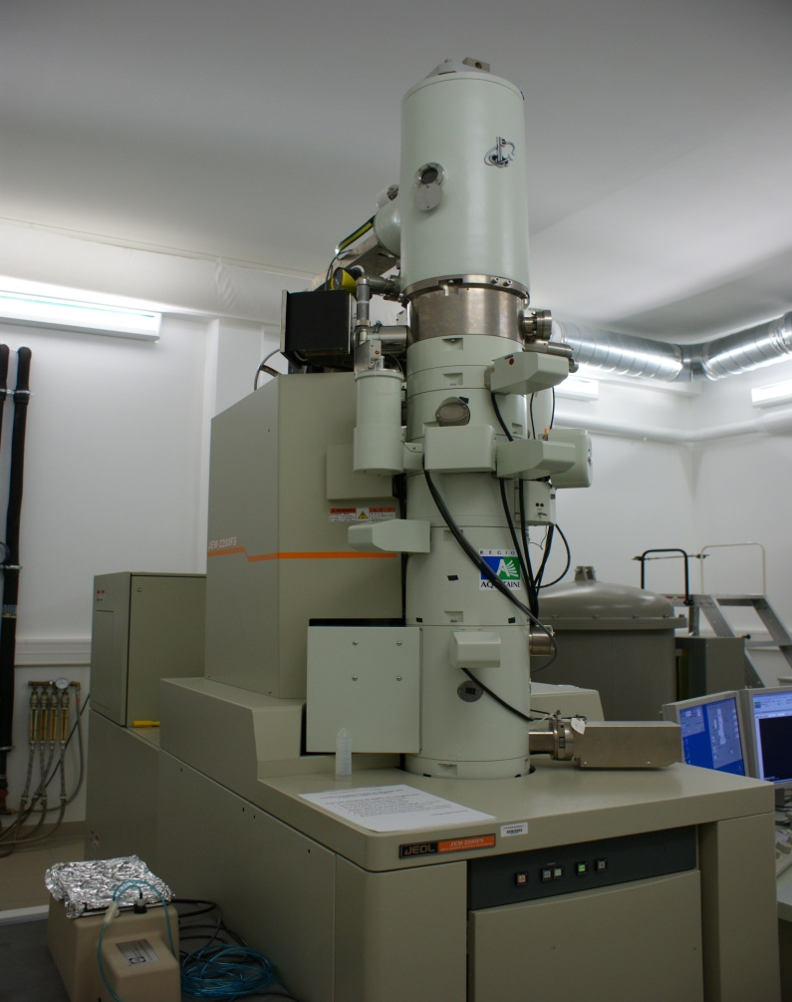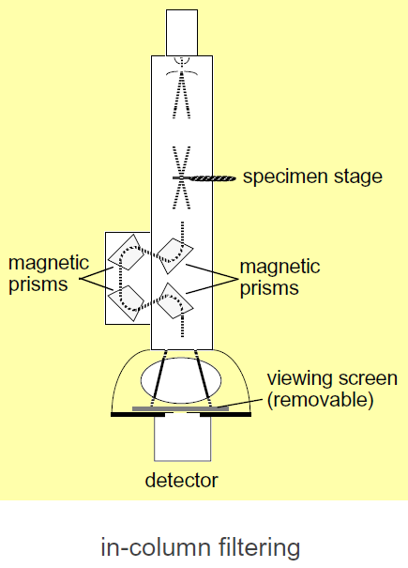
Boitier
EELS

Spectre de perte d’énergie.

Il se compose en 3 parties :

- Pic 0-loss ou sans perte. C’est la réponse de l’instrument. Pic le plus intense, centré sur 0 et représentatif des électrons incidents qui n’ont subi aucune interaction avec la matière. *

- Régions des faibles pertes (de 0 à 100 eV, plasmons). Cette gamme de perte d’énergie est représentative des interactions avec les électrons des couches de valence (pics plutôt mal définis, « patatoïdes »). **

- Régions des seuils d’ionisation à haute perte d’énergie (au-delà de 100 eV). Cette gamme de perte d’énergie est représentative des interactions avec les électrons des couches internes. Ces différents pics bien définis (« edges ») se superposent à un fond continu qui décroît très rapidement. ***

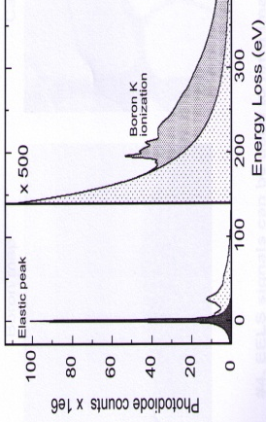
***
***
***
***

**

*

Diffusion multiple.

Si l’épaisseur de l’échantillon est faible, chaque pic du spectre EELS correspond à un seul processus de diffusion inélastique différent.
Quand l’épaisseur augmente, la probabilité qu’un électron subisse plus d’un processus de diffusion inélastique ne peut plus être négligée.
C’est le phénomène de diffusion multiple qui devient important dès que l’épaisseur de l’échantillon approche ou dépasse le libre parcours moyen λ du processus de diffusion inélastique (λ = environ 50 / 100 nm pour des électrons incidents d’énergie 100 kV).
Ce phénomène complique fortement l’interprétation des spectres EELS, il devra être éliminé par déconvolution.
Cartographies d’épaisseur (cf. logiciel GATAN Digital Micrograph) :
t (nm) = λ * ln (I _{totale} / I _{0-loss}) avec
λ : libre parcours moyen et I : intensité du spectre (totale ou du pic 0-loss)

Déconvolution.

Sur les spectres :

- Enlever le bruit de fond du seuil à considérer (dans DM, fonction Power-Law par défaut),
**
- « Extract Signal » pour avoir le seuil seul,
- Lisser (“Smooth” avec un filtre « low-pass »),
- Enlever la diffusion multiple avec la méthode de Fourier-Ratio (R. F. EGERTON, 1986).

Déroulement du TP.

Réglages

Il sera tout d’abord rappelé la technique de préparation d’une grille MET (poudre en suspension dans un solvant par exemple EtOH puis dépôt sur une grille Cu à membrane C / formvar).

L’alignement complet du MET haute résolution sera effectué :
- centrage canon,
- alignement condenseur + diaphragme + astigmatisme condenseur,
- centrage en tension (lentille objectif) + diaphragme + astigmatisme objectif,

Enfin, l’alignement du filtre « Oméga » in-column sera réalisé (centrage de la fente / réglage de l’iso-chromaticité).

Cas des matériaux CoAl₂O₄.

Objectif sera ici de caractériser des matériaux de taille nanométrique : des pigments bleus de CoAl₂O₄ pour une application dans les encres électrophorétiques.

Plusieurs voies de synthèse ont été étudiées puis les poudres obtenues ont été ensuite recuite sous air et à différentes températures (de 600 à 1400 °C).

Quelle que soit la voie de synthèse, il a été constaté qu’à faible température, les poudres obtenues sont noires alors qu’à plus hautes températures, elles sont bleues…

Pour essayer de comprendre, il a été envisagé de caractériser les poudres par EELS afin de remonter au degré d’oxydation du cobalt.

Acquisition de spectres EELS.

Des spectres EELS seront acquis sous différentes conditions : différents diaphragmes seront utilisés et nous verrons l’influence sur la résolution en énergie (1.3 à 2.3 eV environ).

Les seuils Co (L3/L2) à 779/794 eV seront acquis.
Ainsi que les seuils Al(L) à 73 eV et O(K) à 532 eV.

Le spectre global pourra être reconstruit (via la fonction « Splice » sous Digital Micrograph DM).

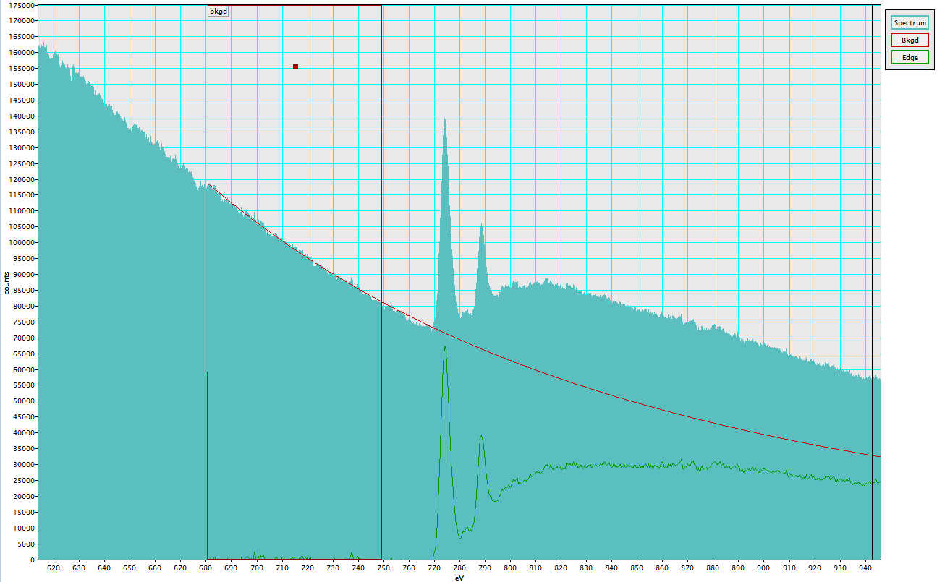

Seuil Co(L3/L2).

Post-traitement.

Le traitement des données sous DM permettra de déterminer :

1/ la composition chimique du pigment étudié (semi-quantification EELS du ratio Co / Al / O en % at.),

2/ le degré d’oxydation via : * la position en énergie du seuil Co,

* le ration du seuil L3 / L2 du Co.

Autres cas.

Possibilité de voir aussi :

- des cartographies chimiques EELS :
sur des objets SiO₂ nanométriques à 4 faces et fonctionnalisés chlore (Cl) au fond des fossettes (map Cl via la méthode des 3 fenêtres)

Map EELS :

* Si en rose
* Cl en vert
* C en bleu

- le dosage d’élément léger (Li) et présent en faible teneur au sein de cristaux.

Références :

1/ Transmission electron Energy Loss spectrometry in Materials Science, second edition, Channing C. Ahn, WILEY-VCH, 2004.

2/ C. C. Ahn and O. L. Krivanek, EELS Atlas, GATAN, 1983.

